pub114 version originale; vacances
Tu sais quoi? Non?
Les enfants me manquent !
Ah bon ?
Mais non, je déconne !!
hé hé...Franchement !
FRAM
Monsieur, s’il vous plaît !
alors Guimard, ça va ?
patron ?
vous n’avez pas oublié quelque chose ?
Rentrez ! Rentrez des vacances !
FRAM vous êtes bien en vacances.
Nutella1
Eh ! Pst ! c’est moi le pot ! Bizarre le Arthur ce matin non ?
Oh la table ! salut maman ! Bien dormi ? mmm, très sympa cette petite veste !
qu’est-ce qu’il nous prépare celui-là ?
et tu t’es coiffé ! mmm tu as un truc à me demander !
ok, je t’ai parlé de la soirée chez Louise ce soir ?
ah mais c’est pour ça qu’il cocotte !
mais attends tu peux rêver pour sortir avec un six en maths !
et bim la parole à la défense
et justement pour me faire pardonner, ma mère, merveilleuse maman, je t’ai écrit un poème là comme ça dans la nuit sur maman
ah c’est du grand art, il me trouve le couvercle
ode à maman, c’est toi ! de mon amour si grand pour toi, maman
ça va, ça va, arrête, écoute je ne sais pas ok ? il faut que j’en parle avec ton père
aah, là tu as peut-être une chance !
Salut pa ! Thé, café, tartines ?
wouah, super !
fais comme chez toi, tu es chez toi
au fait je peux aller chez Louise ce soir ?
mais il ne lâche rien
fonçons, va !
merci pa, tu es le meilleur ! allez bonne journée !
quoi j’ai dit un truc qu’il ne fallait pas ?
krisprolls1
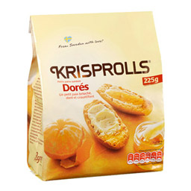
Harald ! Je vais poster le chèque pour l’éléctricité, ok amour ? Harald ! Quand ça krisprolls, ça krisprolls.
krisprolls2
Harald ! J’ai couché avec ton frère ! Harald ? Je suis tellement soulagé que tu le prends comme ça ! Quand ça krisprolls, ça krisprolls.
lelynx1
Attendez, je vais vous aider. Voilà on sera mieux comme ça. Alors là on est sur deux modèles complètement différents hein. Là Vous avez une monture classique, noire et puis ici un modèle un peu plus tendance et on commence par la classique, Voilà ! c’est....oh là là !
difficile de choisir sans y voir clair, avec le lynx.fr comparez vos assurances, crédits et fournisseurs d’énergie pour faire le bon choix et économisez sur vos factures, avec le lynx.fr vous avez l’oeil pour bien choisir.
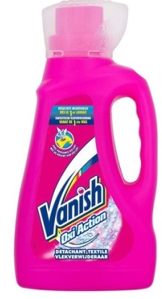
Vanish1
une tache qui persiste c’est vraiment exaspérant, mais pas avec la poudre Vanish, une tache de cerise ou de sauce soja, Vanish cible et élimine les taches et même dans l’eau froide, le résultat est incroyable, une tache de fruits rouges qui résiste même à basse température la poudre Vanish agit pour l’éliminer, la tache a disparu, faites confiance à Vanish et les taches s’évanouissent

